**КГУ «Общеобразовательная школа №1 станции Сары-Оба**

**отдела образования по Аршалынскому району**

**управления образования Акмолинской области»**

**Сборник математических заданий**

для подготовки к олимпиаде детей старше 8 лет

Сары –Оба 2024 г

Сборник математических заданий по подготовки к олимпиаде для детей старше 8 лет,соотвествует нормам возрастных категорий.

Задания по предмету математики с элементами логического мышления ориентированны на учеников 3-4 классов. Содержание данного материала создано в соотвествии с познавательными возможностями учащихся, что позволяет им работать на высоком уровне востребованности, а также развивает интерес к обучению и математическую грамотность.

* материал соотвествует возрастным особенностям учащихся;
* учит детей визуализировать, анализировать и считать арифметические задания;
* развивает навыки систематизации и алгоритмов решения логических последовательностей;
* способствует самостоятельному поиску и исследованию;
* развивает коммуникативные способности учащихся путем их объединения при решении похожих задач;
* помогает учащимся продвинуть логическое и математическое мышление;
* развивает память и внимательность.

Полный сборник заданий можно получить по номеру(вацап) 87756123769

Всего 62 задания

**ЗАДАНИЯ**

1. По результатам школьной олимпиады у Дмитрия и Арнольда 150 и 70 баллов соответственно. В итоге у Дмитрия на 40 баллов больше, чем у Арнольда и Егора вместе. Сколько баллов было у Егора?
2. Бактерия делится на две каждые 30 минут. Сколько будет бактерий через полтора часа?
3. В районе живет 3000 человек, из них 35% процентов работает в детском саду, 10% процентов на фабрике, 20% работают в больнице. Сколько жителей района не работают?
4. В квадрат со сторонами 10 см нужно поместить такой круг, чтобы все стороны круга прилегали к сторонам квадрата. Найдите диаметр круга?
5. 1 яблоко весит 400 грамм, сколько кг будет весит 100 яблок?
6. У Олега есть ручки фиолетового, сиреневого, голубого и коричневого цвета. Каждый день в школу он берет по 2 разные ручки. Сколькими способами можно комбинировать цвета ручек, если сиреневый цвет можно брать только с коричневым?
7. Андрей купил кабачок, апельсин и свеклу заплатив 200 тенге. Свекла и кабачок вместе стоят на 80 тенге больше чем апельсин. Сколько составляет цена апельсина, если цена кабачка равна 95 тенге, а цена свеклы равна 45 тенге?
8. Екатерина начала марафон по чтению. Каждый месяц она читает на 1 книгу больше. К примеру: в 1 месяц прочитала 1 книгу, во 2 месяце 2 книги, в треьтем 3 книги и так далее.... сколько книг она прочитает с марта до августа? (не включительно)
9. В новогодней лотерее участвует Александр, Олег, Максим, Роман и Саша. Победителей будет 2. Сколькими способами можно выбрать победителей?
10. Дима работает продавцом мороженого. За день он получает 3000 тг и 10% от продаж. Сегодня сумма продаж составила 10000 тенге. Сколько тенге заработал Дима сегодня?

**Ключи**

1. **40 баллов у Егора**

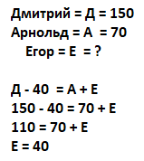

1. **8 штук бактерий**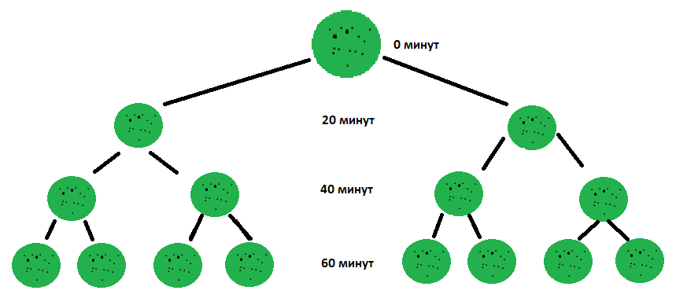
2. **1050 человек**  
   Находим процент безработных (100 – (35+10+20)) = 35%  
   Далее находим 35% от 3000 🡪**1050**
3. **10 см**  
   Так как фигура это квадрат, то берем любую сторону квадрата, потому что диаметр круга будет равен ей.
4. **40 кг**1 кг – 1000г, 40 яблок будет весит 40 000 грамм, переводим в кг и выходит 40.
5. **4 способа**  
   Так как у нас есть Ф,С,Г,К цвета а С можно брать только с К, то ограничен только С, а К можно брать любым цветом, по итогу выходят следующие возможные комбинации: СК, КФ, КГ, ГФ.
6. **Апельсин = 60**По данным условиям составляем уравнения и находим цену апельсина.  
   С + К – 80 = А  
   95 + 45 – 80 = А  
   А = 60 (апельсин)
7. **15 книг**Расписываем каждый месяц с марта до августа (август не включительно). В марте 1 книга, в апреле 2 книги и так далее и в конце все суммируем.
8. **10 способов**  
   Расписываем каждый возможный вариант.

АО АМ АР АС ОМ ОР ОС МР МС РС

1. **4000 тенге.**3000 тг оклад за день и находим 10% от продаж за день, то есть от 10000 тг, это будет 1000тг, суммируем с окладом и выходит зарплата Димы.